Informationen zum Spatenstich Sprunganlage:
Nordisches Zentrum Eisenerz - jetzt geht’s los!

Mit dem Spatenstich für die Sprungschanzen am 11. Mai 2015 beginnt die Erneuerung im Nordischen Ausbildungszentrum (NAZ) Eisenerz.
In einem ersten Teilprojekt wird die Sprunganlage errichtet, rund 8 Millionen Euro werden in dieses moderne Schanzenprojekt investiert. Nächstes Ziel ist dann die Unterbringung mit der NAZ Indoor-Infrastruktur für die Sportlerinnen und Sportler im Zentrum von Eisenerz.

Einzigartige Verbindung von Sprunglauf- und Langlauf
Die Sprungschanzen sind zu 100 Prozent auf die Nachwuchsarbeit in Eisenerz abgestimmt. Folgende Schanzen werden errichtet: HS (Hillsize) 109, HS 70, HS 35 und HS 15. Hinzu kommen Umkleide- und Wachskabinen, ein Kampfrichterturm, Parkplätze, ein Sozialraum, eine Aufstiegshilfe – Pendelbahn, eine Beschneiungsanlage samt Speicherteich und Kühlturm.
Ganz besonders stolz ist man auf das in die Sprunganlage integrierte Langlaufstadion, so ist ein hoher Nutzungsgrad durch alle nordischen Sportler sicher gestellt. Die Anlage ist zu 100 Prozent auf die Bedürfnisse seiner Nutzer ausgerichtet. Auf der einen Seite sind die Skispringer zuhause und auf der anderen Seite finden die Langläufer ihr Start- und Zielstadion vor. Die nordischen Kombinierer können direkt vom Sprungbewerb zum Langlaufbewerb wechseln und das ohne Verzögerungen und Umbauarbeiten. Das Basisgebäude samt Infrastruktur kann von allen optimal erreicht und genutzt werden (siehe Abbildung Schaubild). Mit erarbeitet wurde ein Veranstaltungskonzept mit einer Besucher-Kapazität von bis zu 10.000 nordischen Fans.
Baubeginn ist am 11. Mai mit dem Spatenstich, die Bauzeit ist mit einem Jahr festgelegt, wobei die Anlage schon für den Winterbetrieb 15/16 nutzbar sein soll.

Die Zukunft in Eisenerz – in durchgängiges nordisches Ausbildungsangebot:
In Eisenerz wird zukunftsweisend auf ein einzigartiges Ausbildungskonzept - Karriere mit Lehre und Spitzensport - gesetzt! In den letzten 33 Jahren hat sich das NAZ Eisenerz vom ursprünglichen Versuch, Lehre und Sport zu verbinden, zu einer der etabliertesten Ausbildungseinrichtung und Kaderschmiede des Landes entwickelt.
Das Nordische Ausbildungszentrum setzt seinerseits in der Lehrlingsausbildung seit vielen Jahren auf die Zusammenarbeit mit der Jungend und Erwachsenenbildungs (J.E.B.) GmbH und dem Jugendsporthaus des Landes Steiermark. Eine hohe Flexibilität, Engagement und eine familiäre Atmosphäre tragen dazu bei, dass sich die Sportler und Sportlerinnen, welche aus ganz Österreich kommen, in Eisenerz wohl fühlen. Das NAZ Eisenerz bietet beispielsweise Berufe wie den Mechatroniker, Maschinenbautechniker, Elektrobetriebstechniker oder die Ausbildung zum Tischler mit oder ohne berufsbegleitende Matura an. Es gibt eine durchgängige Ausbildung:
- Die Ski-NMS Eisenerz (Die neue Mittelschule mit Schwerpunkt Nordischer Sport)
- Die Ski-PTS Eisenerz (Die Polytechnische Schule mit Nordischer NAZ Klasse)
- Das NAZ Eisenerz (NAZ - Lehre)

Das NAZ Eisenerz als Regionalentwicklungs-Projekt:
Das NAZ Eisenerz ist jedoch nicht nur eine wichtige Einrichtung für den nordischen Sport, auch für die regionale Entwicklung auf der Eisenstraße spielt das NAZ Eisenerz eine immer wichtigere Rolle.
Die verbesserte Infrastruktur soll die neue Visitenkarte für die Sportstadt und das Bildungszentrum Eisenerz sein. Sie soll das sichtbar machen, was über viele Jahre gewachsen und gereift ist - ein einzigartiges Zentrum für den nordischen Sport mit Berufs-Ausbildung!

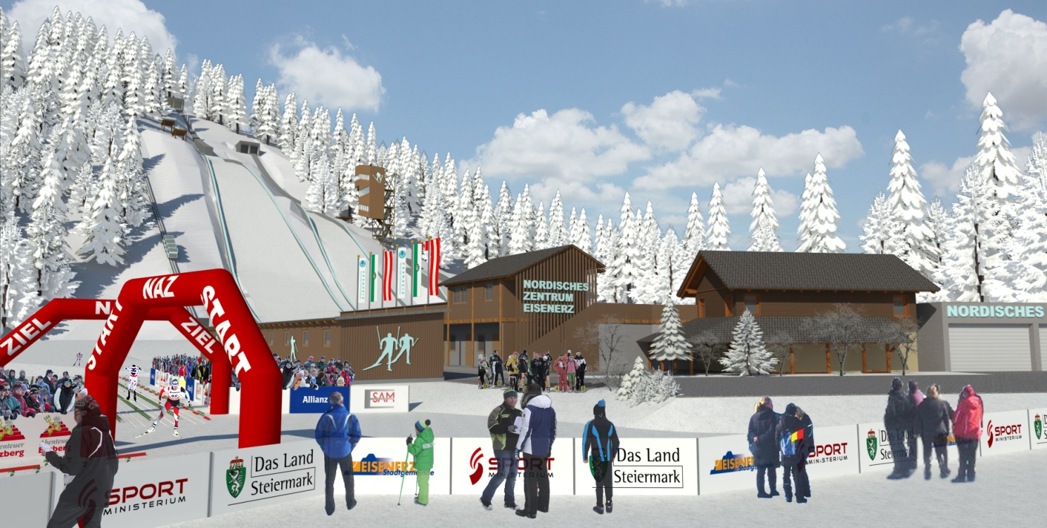
Schaubild multifunktionales nordisches Zentrum Eisenerz

